مطلوب تصميم نظام رقمي لمتابعة الفواتير في المستشفى يعرض حالة كل فاتورة من لحظة الدخول إلى المستشفى وحتى التصديق وصرف قيمتها.

إضافة: مطلوب تصميم نظام موازي لطلب الأصناف وتقديم طلبات الشراء بشكل مباشر قبل عملية الشراء وتسجيل الفواتير.

**نظام رقم 1:**

يتم إدخال المشتريات إلى المستشفى من خلال البوابة مرفقة مع **فاتورة (Invoice)** كل فاتورة لها رقمها الخاص InvoiceNo *-لا يتكرر على مستوى الشركة الواحدة-* وتاريخ شراء Date محدد وأكثر من صنف Item ومحددة بكمية Quantity لكل صنف وتسعيرة لكل صنف Price وسعر إجمالي TotalPrice وضريبة قيمة مضافة 14% Taxمن قيمة السعر الإجمالي.

تحتوي كل فاتورة على أكثر من **صنف (Item)** لكل صنف اسم ItemName خاص ويتبع أحد الأقسام Department وسعر محدد Price وكمية محددة Quantity في كل فاتورة ورقم تصنيفي ItemID لا يتكرر.

تصدر كل فاتورة من **شركة (Company)** محددة لكل شركة اسم خاص بهاCompanyName ورقم سجل تجاريCommercialReg .

يتبع كل صنف **قسم (Department)** واحد فقط ولكل قسم اسم خاص به DepartmentName ورقم تعريفي DepartmentID لا يتكرر ورئيس قسم Head واحد فقط.

يتم تسجيل كل فاتورة جديدة بواسطة **فرد (Person)** لكل فرد اسم Name خاص به ورقم عسكريMilitNo لا يتكرر ويتبع قسم Department واحد فقط وقد يكون الفرد رئيس قسم Head له صلاحيات في النظام.

يتم إصدار تصديقات لكل فاتورة بعدة مراحل ولكل تصديق 3 حالات: مقبول Accepted ، مرفوض Rejected ، معلق On-Hold.

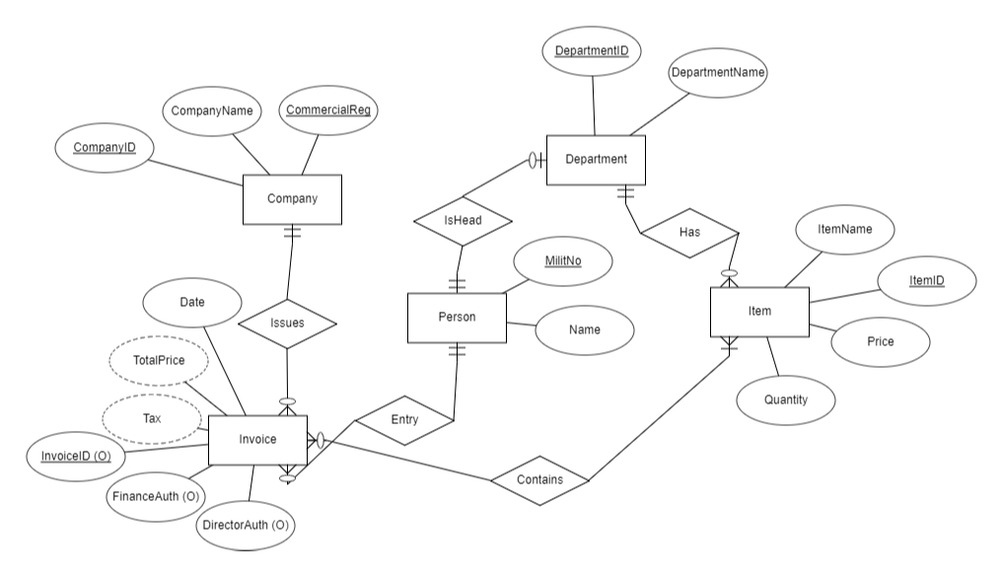

رسم توضيحي 1: مخطط يوضح العلاقات بين عناصر قاعدة البيانات وأجزاؤها للنظام الأول.